PROPOZYCJE ĆWICZEŃ PSYCHOLOGICZNO- PEDAGOGICZNYCH
Ćwiczenia utrwalające rozpoznawanie i nazywanie emocji

Zadanie 1. Nazwij emocje pokazane na obrazkach.
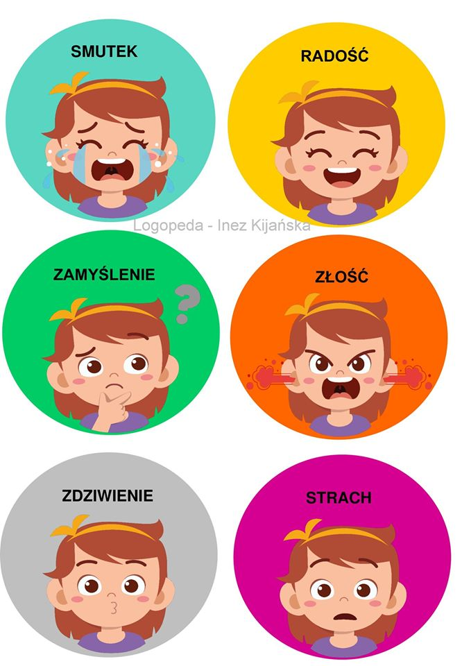

Zadanie 2. Określ, które zachowania są dobre, a które są złe. Otocz pętlą obrazki w których okazywana jest radość oraz przyjaźń.

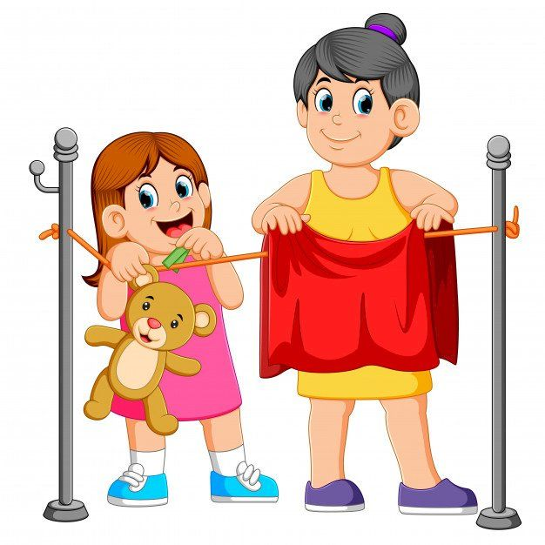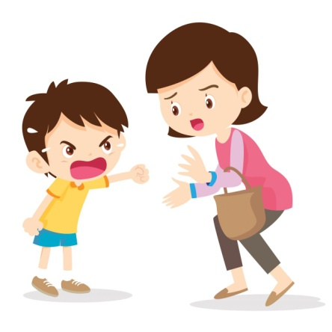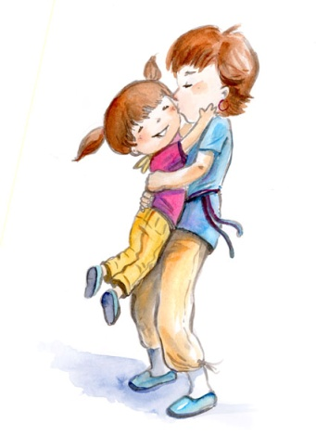

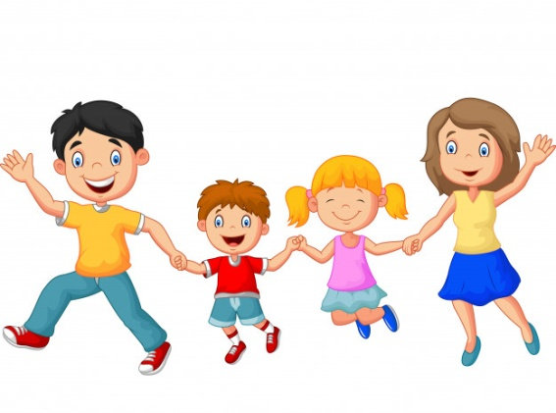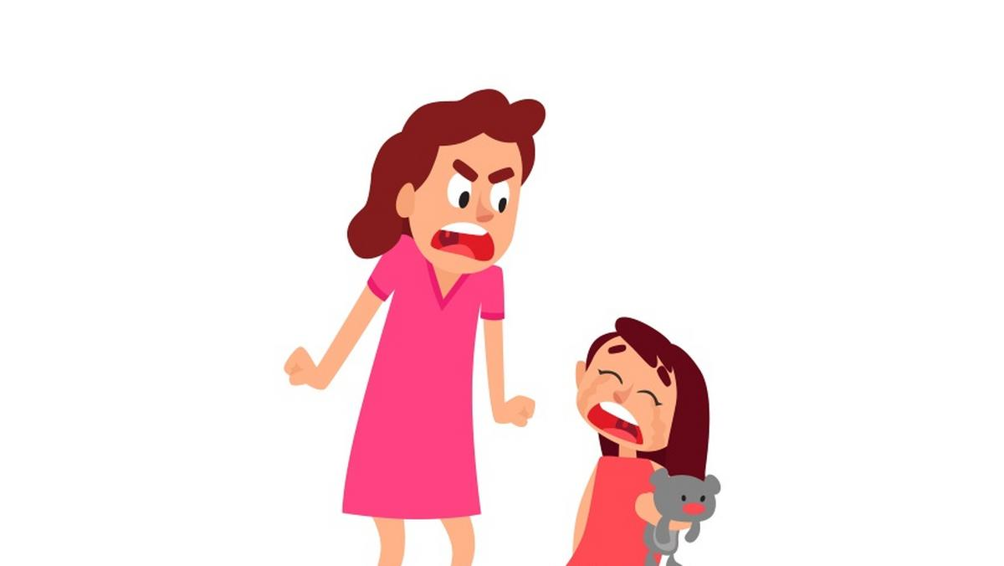
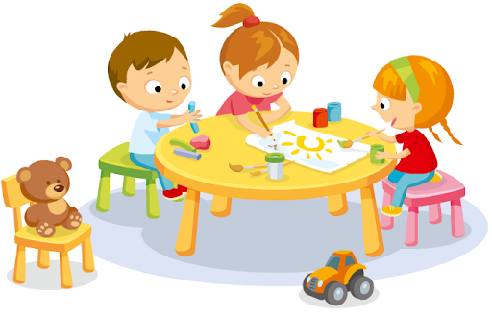

Zadanie 3. Połącz nastroje dzieci z odpowiednimi minami.
